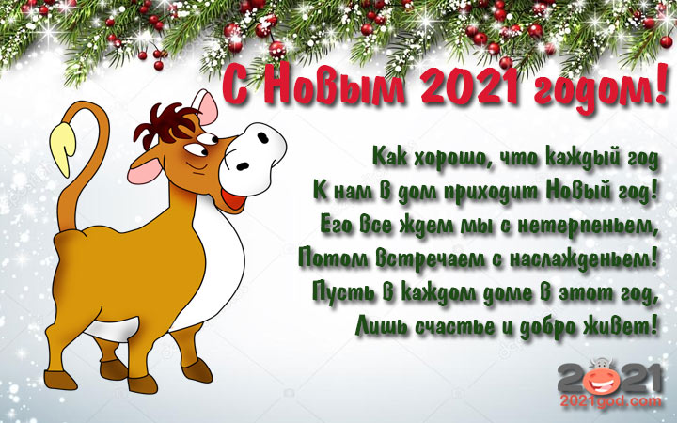

С Новым годом, уважаемые родители и мои ученики. Я желаю вам крепких сил и здоровья в новом году, мира и благополучия. Родителям абсолютного взаимопонимания с любимыми детками и больших совместных достижений. Пусть Новый год вам всем подарит достаток, уют и счастливые улыбки.

Пусть год Быка несет достаток
Уют, удачу и порядок,
Любовь взаимную, везение,
Веселье, счастье, настроение.
Здоровье бычье, силу духа,
Пусть не пугает бытовуха,
Хватайте за рога Бычка,
В карьере бодрого скачка,
Пусть все исполнятся желания,
Пройти достойно испытания!!!!!!!!!!!!!!
Творить для деток волшебство,
Отметить славно торжество!

